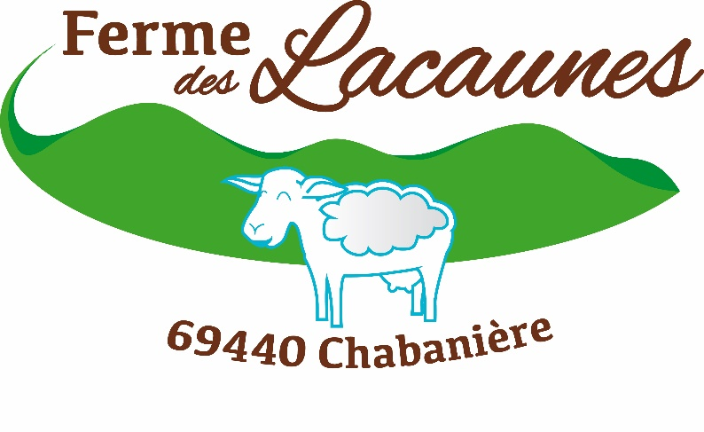

La production est entièrement réalisée dans notre ferme selon un procédé garantissant des pâtes de qualité :
- Blé dur certifié Bio, cultivé et récolté par la ferme;
- Semoule de blé demi-complète moulue dans notre propre moulin;
- Fabrication de pâtes en petite quantité au fur et à mesure en utilisant de la semoule fraiche pour éviter le stockage et les produits de conservation;
- Séchage des pâtes à basse température pour garder toutes les saveurs.
Ainsi, nos pâtes ont plus de goût, moins de gluten* et sont respectueuses de l’environnement.
*Le gluten est plus présent en proportion dans les semoules raffinées (blanches), nous utilisons pour parti des variétés anciennes de blé et de la semoule demi complète, cela réduit le taux de gluten.
F.A.Q :
Pourquoi nos Pâtes cuisent vite ?
La durée de cuisson des pâtes vient principalement du taux de protéines du blé, ainsi que du mode de fabrication. Nos pâtes sont fabriquées avec notre propre blé, nous limitons les engrais et essayons de travailler avec l’apport des rotations de cultures. En industrie, les semoules sont calibrées, les machines pressent les pâtes avec de fortes pression et le séchage se fait à haute température… Chez nous, c’est l’inverse, pour conserver ses pâtes « al dente », il faut bien respecter les temps de cuissons indiqués sur les sachets.
Pourquoi nos Pâtes sont plus foncées ?
Notre moulin nous a demandé beaucoup de réglages et de mise en place pour obtenir la qualité de semoule que nous obtenons aujourd’hui, cependant il n’est pas comparable à une vrai semoulerie qui est équipée de nombreuses machines supplémentaires pour le calibrage, le tamisage…
l’avantage des pâtes demi-complètes : LE GÔUT !

